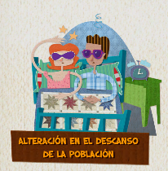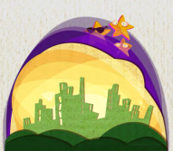

Iconos de Flaticon.es

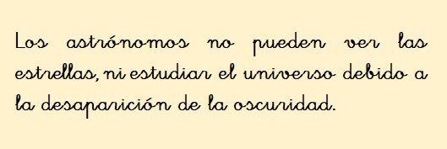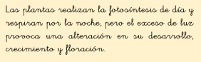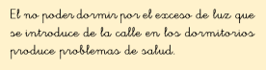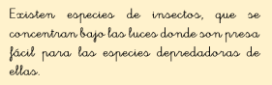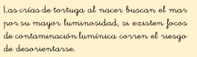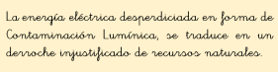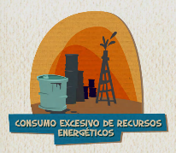

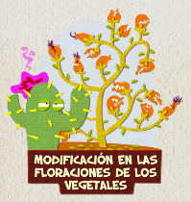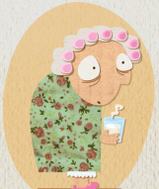

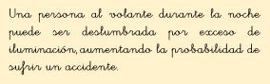

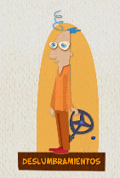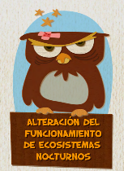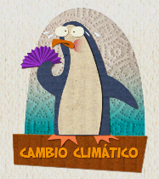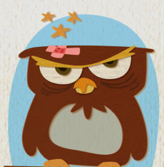

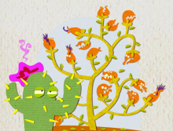

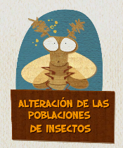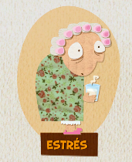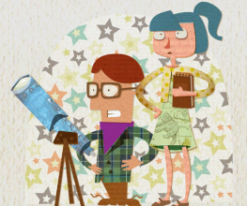



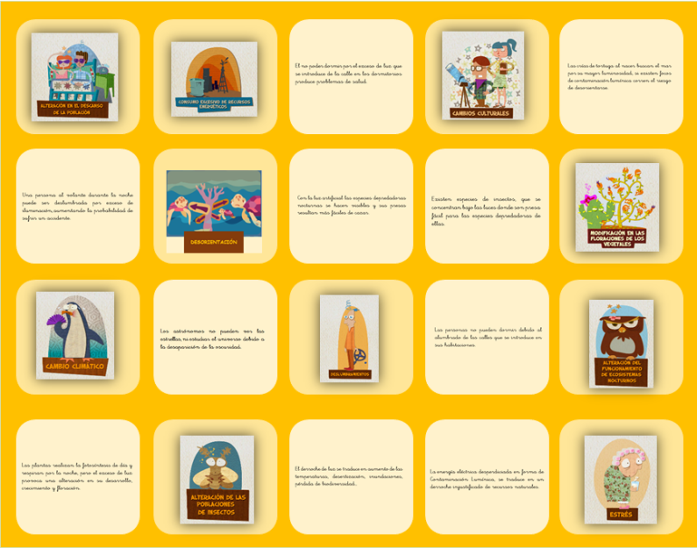



Extraído de: J. Esquivias, A.M. Jiménez, B. Troughton, S. Cardenete, "Unidad didáctica sobre contaminación lumínica" Editado por Junta de Andalucía (España), 2012.

|  |  |
| --- | --- |
| Extraído de: J. Esquivias, A.M. Jiménez, B. Troughton, S. Cardenete, "Unidad didáctica sobre contaminación lumínica" Editado por Junta de Andalucía (España), 2012 | **Los astrónomos no pueden ver las estrellas, ni estudiar el universo debido a la desaparición de la oscuridad.**  Extraído de: J. Esquivias, A.M. Jiménez, B. Troughton, S. Cardenete, "Unidad didáctica sobre contaminación lumínica" Editado por Junta de Andalucía (España), 2012 |

|  |  |
| --- | --- |
|  |  |

Extraído de: J. Esquivias, A.M. Jiménez, B. Troughton, S. Cardenete, "Unidad didáctica sobre contaminación lumínica" Editado por Junta de Andalucía (España), 2012

Extraído de: J. Esquivias, A.M. Jiménez, B. Troughton, S. Cardenete, "Unidad didáctica sobre contaminación lumínica" Editado por Junta de Andalucía (España), 2012

|  |  |
| --- | --- |
|  | **Las personas no pueden dormir debido al alumbrado de las calles que se introduce en sus habitaciones.** |

Extraído de: J. Esquivias, A.M. Jiménez, B. Troughton, S. Cardenete, "Unidad didáctica sobre contaminación lumínica" Editado por Junta de Andalucía (España), 2012

Extraído de: J. Esquivias, A.M. Jiménez, B. Troughton, S. Cardenete, "Unidad didáctica sobre contaminación lumínica" Editado por Junta de Andalucía (España), 2012

|  |  |
| --- | --- |
|  | **Las plantas realizan la fotosíntesis de día y respiran por la noche, pero el exceso de luz provoca una alteración en su desarrollo, crecimiento y floración.** |

|  |  |
| --- | --- |
| Extraído de: J. Esquivias, A.M. Jiménez, B. Troughton, S. Cardenete, "Unidad didáctica sobre contaminación lumínica" Editado por Junta de Andalucía (España), 2012  Extraído de: J. Esquivias, A.M. Jiménez, B. Troughton, S. Cardenete, "Unidad didáctica sobre contaminación lumínica" Editado por Junta de Andalucía (España), 2012 | **Existen especies de insectos, que se concentran bajo las luces donde son presa fácil para las especies depredadoras de ellas.** |
| **DESORIENTACIÓN**  Extraído de: J. Esquivias, A.M. Jiménez, B. Troughton, S. Cardenete, "Unidad didáctica sobre contaminación lumínica" Editado por Junta de Andalucía (España), 2012 | **Las crías de tortuga al nacer buscan el mar por su mayor luminosidad, si existen focos de contaminación lumínica corren el riesgo de desorientarse.**  Extraído de: J. Esquivias, A.M. Jiménez, B. Troughton, S. Cardenete, "Unidad didáctica sobre contaminación lumínica" Editado por Junta de Andalucía (España), 2012 |

|  |  |
| --- | --- |
|  | **El derroche de luz se traduce en aumento de las temperaturas, desertización, inundaciones, pérdida de biodiversidad…** |

Extraído de: J. Esquivias, A.M. Jiménez, B. Troughton, S. Cardenete, "Unidad didáctica sobre contaminación lumínica" Editado por Junta de Andalucía (España), 2012

Extraído de: J. Esquivias, A.M. Jiménez, B. Troughton, S. Cardenete, "Unidad didáctica sobre contaminación lumínica" Editado por Junta de Andalucía (España), 2012

|  |  |
| --- | --- |
|  |  |

Extraído de: J. Esquivias, A.M. Jiménez, B. Troughton, S. Cardenete, "Unidad didáctica sobre contaminación lumínica" Editado por Junta de Andalucía (España), 2012

Extraído de: J. Esquivias, A.M. Jiménez, B. Troughton, S. Cardenete, "Unidad didáctica sobre contaminación lumínica" Editado por Junta de Andalucía (España), 2012

|  |  |
| --- | --- |
|  | **La energía eléctrica desperdiciada en forma de Contaminación Lumínica, se traduce en un derroche injustificado de recursos naturales.** |
| Extraído de: J. Esquivias, A.M. Jiménez, B. Troughton, S. Cardenete, "Unidad didáctica sobre contaminación lumínica" Editado por Junta de Andalucía (España), 2012  Extraído de: J. Esquivias, A.M. Jiménez, B. Troughton, S. Cardenete, "Unidad didáctica sobre contaminación lumínica" Editado por Junta de Andalucía (España), 2012 | **Una persona al volante durante la noche puede ser deslumbrada por exceso de iluminación, aumentando la probabilidad de sufrir un accidente.** |

|  |  |
| --- | --- |
|  |  |

|  |  |
| --- | --- |
|  | **El no poder dormir por el exceso de luz que se introduce de la calle en los dormitorios produce problemas de salud.**  Extraído de: J. Esquivias, A.M. Jiménez, B. Troughton, S. Cardenete, "Unidad didáctica sobre contaminación lumínica" Editado por Junta de Andalucía (España), 2012  Extraído de: J. Esquivias, A.M. Jiménez, B. Troughton, S. Cardenete, "Unidad didáctica sobre contaminación lumínica" Editado por Junta de Andalucía (España), 2012 |
|  | **Con la luz artificial las especies depredadoras nocturnas se hacen visibles y sus presas resultan más fáciles de cazar.**  Extraído de: J. Esquivias, A.M. Jiménez, B. Troughton, S. Cardenete, "Unidad didáctica sobre contaminación lumínica" Editado por Junta de Andalucía (España), 2012  Extraído de: J. Esquivias, A.M. Jiménez, B. Troughton, S. Cardenete, "Unidad didáctica sobre contaminación lumínica" Editado por Junta de Andalucía (España), 2012 |